Fiche de révision : Françaises et Français dans une République repensée

**1944-1947, refonder la République, redéfinir la démocratie :**

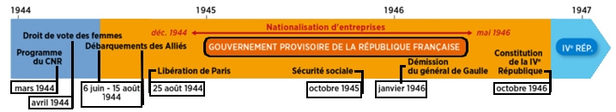**une démocratie élargie et plus sociale**

**Source : p. 157, *Manuel 3e*, Belin, 2016.**

**Constitution** : loi fondamentale qui fixe la répartition et le fonctionnement des pouvoirs dans un État.

**Épuration** : à la Libération, répression contre les Français accusés de collaboration avec l’Allemagne entre 1940-1944.

**État-providence :** l’État intervient pour garantir une protection sociale à la population face aux risques.

**Libération** : fin de l’occupation allemande et du régime de Vichy, et rétablissement de la République (1944-1945).

**Nationalisation :** une entreprise privée devient propriété de l’État (et à travers lui, de la nation).

**Référendum :** consultation directe des électeurs qui répondent par « oui » ou « non » à une question.

**Régime parlementaire** : régime politique dans lequel une assemblée contrôle l’action du gouvernement avec la possibilité de le renverser à tout moment.

**Sécurité sociale** : les salariés et les employeurs versent des cotisations qui sont ensuite utilisées pour rembourser les frais médicaux, verser des allocations familiales, des indemnités de chômage, et des pensions de retraite. C’est la naissance de **l’État-providence**.

Le **6 juin 1944**, est organisé un vaste **débarquement en Normandie** mené par les forces britanniques, américaines et françaises (**FFL**), puis, le 15 août 1944, un **débarquement en Provence**. Ces opérations débouchent sur la **libération de la France**. À la Libération, a lieu **l’épuration** : d’abord, une **épuration sauvage** avec environ 10 000 exécutions sommaires, puis une **épuration encadrée** par les tribunaux jugeant les personnes accusées d’avoir collaboré avec l’Allemagne.

Le **Gouvernement provisoire de la République française**, le GPRF, dirigé par le général **de Gaulle** va appliquer le **programme du Conseil National de la Résistance** (CNR) :

* Il **rétablit la démocratie républicaine** en **l’élargissant** : Le **suffrage universel** est étendu avec le **droit de vote** des **femmes en 1944**. Une **assemblée constituante** élue au suffrage universel est chargée de rédiger une nouvelle constitution. Ainsi, la **République**, la **démocratie**, les **libertés** fondamentales, les **partis** **politiques** et les **syndicats** sont **rétablis**.

**De Gaulle en 1945**

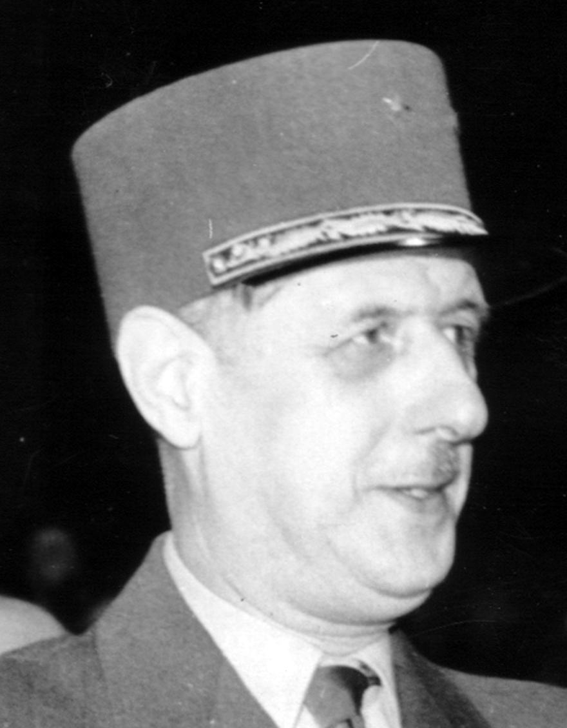

[http://www.memorial-charlesdegaulle.fr](http://www.memorial-charlesdegaulle.fr/)

* Le GPRF fait des **réformes sociales**, mettant en place l’**État-providence** en créant la **Sécurité sociale** en **1945.**
* Le GPRF fait des **réformes économiques**: des **nationalisations** sont appliquées dans les principaux secteurs de l’économie : banques, assurances, transports (Air France), énergie (EDF, GDF) et industries (Renault).

**De Gaulle démissionne en janvier 1946**… car il veut une constitution avec un **pouvoir exécutif fort** (notamment du Président de la République) … Or, ce n’est pas le cas de la **constitution de la IVe République** d’octobre **1946** acceptée par référendum par les Français, qui instaure un **régime parlementaire** où domine le Parlement.

**Conclusion :** Le préambule de la Constitution de **1946** pose les bases d’une **République plus sociale et plus démocratique**, la **IVe République** de 1946 à 1958.

1

**La Ve République** **de 1958 à 1988**

**de la République gaullienne à l’alternance et à la cohabitation**

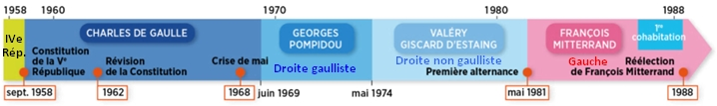**Les différents présidents de la République de 1958 à 1969**

**Source : p. 169, *Manuel 3e*, Belin, 2016.**

**Une nouvelle République, la Ve République avec De Gaulle de 1958 à 1969**

**L**e **13 mai 1958**, **l’armée et** les **Français** **d’Algérie** se **soulèvent contre le gouvernement français de la IVe République,** en faveur de **l’Algérie française**. Cette crise accélère la **fin de la IVe République**, minée par **l’instabilité gouvernementale\*** et les **problèmes de la décolonisation**.

Le **Général de Gaulle** **revient au pouvoir** pour **former un nouveau gouvernement** le 1er juin 1958 et préparer la **nouvelle constitution.**

**Instabilité gouvernementale ou ministérielle** : changement fréquent de gouvernement.

**De Gaulle et la naissance de la Ve République en 1958 : un pouvoir exécutif renforcé**

* Adoptée par **référendum** le 28 septembre 1958, la **nouvelle Constitution** donne naissance à la **Ve république**. En **décembre 1958**, le **général de Gaulle** en devient le **1er président de la République.**
* Avec la nouvelle **constitution de la Ve République en 1958**, les **pouvoirs du président de la République sont considérablement renforcés** : nomination du 1er ministre à qui il peut demander sa démission, présidence du Conseil des ministres, dissolution de l’Assemblée nationale, chef des armées et de la politique étrangère. Ainsi, le **pouvoir exécutif** est considérablement **renforcé**.

Le renforcement des pouvoirs du Président de la République : élection au suffrage universel direct en 1962

* Les pouvoirs du président de la République sont renforcés par son élection au **suffrage universel direct** quiest approuvée **par référendum** en **1962**. Cette réforme constitutionnelle accentue encore la **présidentialisation** de la Ve République.

**Présidentialisation** : renforcement du poids du Président de la République dans les institutions et la vie politique.

Un lien direct avec les Français : allocutions à la télévision, référendums, voyages en province…

Outre les **référendums**, De Gaulle fait de nombreux **voyages en province** pour garder contact avec les Français. De plus, il utilise les moyens de communication modernes en faisant des **allocutions à la télévision**.

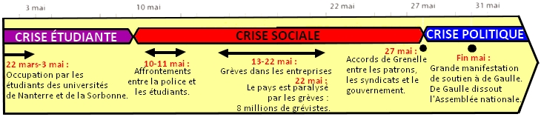**L’usure du pouvoir : mai 1968**

* **En mai 1968, la contestation étudiante** qui réclame plus de liberté et des changements dans la société entraîne de **violentes émeutes**. Ce mouvement est rejoint par les **salariés**, mécontents de leur salaire et de leurs conditions de travail, qui déclenchent une **grève générale**.
* **L’autorité de de Gaulle** est donc remise en cause par cette **crise sociale** : grèves, manifestations, émeutes paralysent le pays. **Ainsi, la crise devient politique**. De Gaulle reprend la situation en main et annonce la **dissolution de l’Assemblée nationale**. Les élections de juin renforcent finalement sa majorité.

La **crise est surmontée** mais **affaibli de Gaulle** **quitte le pouvoir** après l’échec du référendum sur la régionalisation **en 1969**.

2

**La Ve République de 1969 à 1974 : la droite gaulliste et non gaulliste au pouvoir**

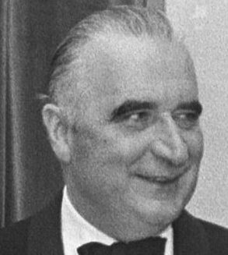

**Georges**

**Pompidou**

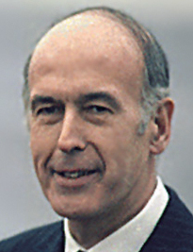

**Valéry Giscard**

**D’Estaing**

* **Georges Pompidou**, représentant de la **droite gaulliste**, succède à De Gaulle en 1969. Mais, il meurt avant la fin de son mandat en 1974. **Valéry Giscard d’Estaing** de la **droite non gaulliste**, lui succède de **1974 à 1981**.
* Ces 2 Présidents de la République, vont poursuivre l’action de de Gaulle au niveau des institutions de la Ve République : **affirmation du chef de l’État**. Mais, prenant en compte les **changements de la société,** ils vont faire des **réformes** revendiquées par différents mouvements nés de **Mai 1968** : majorité à 18 ans en 1974, Loi Veil sur l’IVG en 1975.

**La Ve République de 1981 à 1988 : de l’alternance à la cohabitation**

L’alternance : victoire de la gauche aux élections présidentielles et législatives en 1981

* **Le 10 mai 1981, François Mitterrand, candidat du parti socialiste remporte les élections présidentielles**. **Cette élection** **marque l’alternance politique** car depuis le début de la Ve République c’est **la première fois que la gauche détient le pouvoir exécutif**. **De nombreuses réformes administratives, sociales et économiques** **sont votées** pour permettre le **changement** et répondre aux revendications des **salariés** et de la **jeunesse**.

|  |  |
| --- | --- |
| Les grandes réformes de la gauche de 1981 à 1986 | |
| Réformes économiques | **Nationalisation** de 5 groupes industriels et 39 banques- |
| Lois sociales et réformes de la société | **-** la **peine de mort** est abolie (supprimée).  - **Augmentation** du salaire minimum (SMIC) et des prestations sociales.  - Semaine de **39 heures** (avant 40 heures depuis le Front populaire en 1936).  - Renforcement des **droits des salariés** dans l’entreprise.  - **5e** semaine de **congés payés**.  - La **retraite** à 60 ans (avant 65 ans).  - Libération des ondes (**radios libres**). |
| Réforme administrative | **Décentralisation** : plus de pouvoir aux **collectivités territoriales** : régions, départements et communes. |

* **Mais en 1983, face aux crises économique et sociale**, **une politique de rigueur** visant à réduction les dépenses de l’État est instaurée.

**Alternance politique** : succession de deux tendances politiques opposées au pouvoir.

**Décentralisation :** transfert d’une partie des pouvoirs de l’État aux collectivités territoriales : régions, départements et communes.

**Élections législatives :** élections des députés à l’Assemblée nationale.

**Opposition :** parti ou tendance politique minoritaire aux élections et qui s’oppose au Président de la République et au gouvernement.

**La Ve République à l’épreuve de la cohabitation de 1986 à 1988**

**Cohabitation :** Coexistence à la tête de l’État d’un président de la République et d’un Premier ministre issus de deux tendances politiques opposées.

* En **1986**, la **droite** **gagne** les élections législatives. C’est une **situation nouvelle pour la Ve République :** l’Assemblée nationale, qui vote les lois avec le Sénat, est majoritairement de droite alors que le Président de la République est de gauche.

**Jacques Chirac et François Mitterrand,**

**Premier ministre Président de la République**

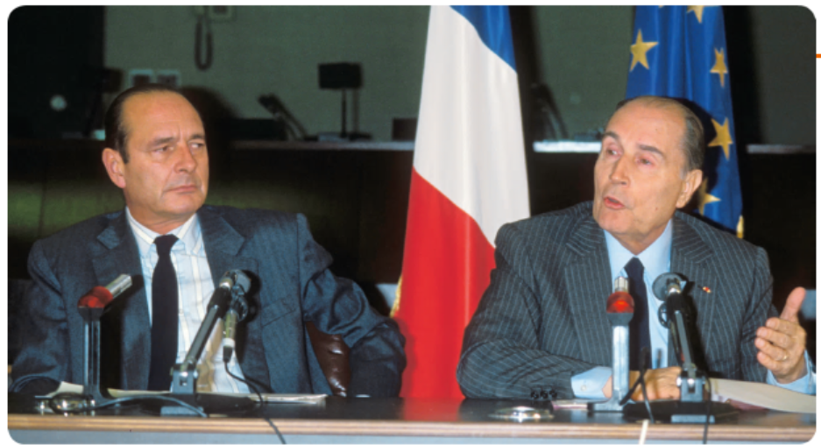

Lors d’un Conseil européen à Bruxelles en février 1988.

* **François Mitterrand** nomme Premier ministre, **Jacques Chirac**, chef de la droite gaulliste, qui forme un gouvernement de droite : C’est la **cohabitation**.
* Lors de la **cohabitation**, le **Président de la République** en tant que **chef des armées**, dirige la **politique étrangère, et la Défense**, et veille au **respect des principes républicains de la constitution** en tant que chef de l’État. Mais, c’est le **Premier ministre** qui, en tant que **chef du gouvernement**, dirige **la politique intérieure** du pays, notamment en faisant voter par sa majorité à l’Assemblée nationale ses projets de loi.
* En **1988**, François Mitterrand est **réélu** pour un second **mandat présidentiel**.

**direct**

3

### Les transformations de la société française des années 1950 aux années 1980

**Source : p. 183, *Manuel 3e*, Belin, 2016.**

#### Les mutations (changements) de la société française dans l'après-guerre

**Baby-boom** : période de forte natalité de 1945 à 1965.

**Espérance de vie** : durée de vie moyenne d’une population.

**Étranger** : personne qui n’a pas la nationalité du pays dans lequel elle réside.

**Immigré** : personne née à l’étranger et résidant dans un pays d’accueil.

**Population active** : ensemble des personnes qui travaillent ou recherchent un travail.

Les **Trente Glorieuses** : nom donné aux 30 années de grande prospérité et de forte croissance économique entre 1945 et 1975.

* Après 1945, la **population augmente** à cause du **baby-boom de 1945 à 1965, mais aussi de l’arrivée d’immigrés en France.** En effet, l**'immigration**, ancienne en France, est relancée car la main-d’œuvre manque dans l'industrie, le bâtiment et l'agriculture. Originaires **d'Europe du Sud** puis du **Maghreb** et d**'Afrique** subsaharienne, **les immigrés se concentrent dans les villes** et occupent des **métiers peu qualifiés** (bâtiments, ouvriers…) et **pénibles**. L’arrivée des **immigrés** et le **fort exode rural** expliquent le **manque de logements** : les **bidonvilles** se multiplient. Pour résoudre cette crise immobilière, l’État construit des **nombreux immeubles**, des grands ensembles qui sont des habitations à loyer modéré, des **HLM**.
* De **1945 à 1975**, la **croissance économique** est **forte** : ce sont les **Trente Glorieuses** durant lesquelles le **niveau de vie double**. Ainsi, les Français **s’équipent** de nouveaux produits (électroménagers) et ont des **logements** plus confortables : c’est la **société de consommation**. Ils ont aussi **plus de loisirs** avec l’allongement des congés payés : 3 semaines en 1956, 4 semaines en 1968. De nouveaux loisirs apparaissent avec la **télévision** dans les années 1960. L’amélioration des conditions de vie permet **l’allongement de l’espérance de vie.**
* L’amélioration du niveau de vie est aussi à l’origine du développement d’emplois dans **l’industrie** (secteur secondaire) et les **services** (secteur tertiaire)tandisla population active dans l’agriculture (secteur primaire) baisse. Les **femmes** sont de plus en plus nombreuses à **travailler**.
* Cependant, **la famille reste traditionnelle** jusqu’aux **années 1960** : les couples sont mariés, les divorces peu fréquents et le mari y détient l’autorité sur sa femme et sur ses enfants. Par exemple, une femme doit demander l’autorisation à son mari pour travailler jusqu’en 1965.

#### Les réponses politiques aux contestations des femmes et des jeunes des années 1960-1970

**Famille monoparentale :** famille ne comprenant qu’un seul parent (souvent la mère).

**Famille recomposée** : famille où les enfants n’ont pas tous le même père ou la même mère.

**Féminisme** : mouvement militant pour l’extension des droits des femmes dans la société.

**IVG** : interruption volontaire de grossesse (avortement).

**Libéralisation de la société (ou des mœurs)** : apport de plus de libertés, en particulier dans le domaine des mœurs.

* **En mai 1968, la jeunesse descend dans la rue et manifeste** car elle **rejette la société de consommation et la société traditionnelle** et revendique **une société plus libre.** Elle aspire àune **libération des mœurs notamment sexuelle. La jeunesse et les travailleurs** revendiquent aussi **plus de démocratie** politique**,** économique, sociale et culturelle. D'abord étudiant, le mouvement de mai 68 s'étend à la population active. Le gouvernement et les syndicats signent alors les accords de Grenelle. En **1974**, la **majorité** (et donc le droit de vote) passe de 21 ans à **18 ans**. Puis, en **1975**, la **mixité** (garçons/filles) devient **obligatoire** dans l’enseignement public.
* De même, les **femmes** vont **se battre pour leurs droits**, notamment dans des organisations **féministes** comme le MLF, le Mouvement de Libération de la Femme. Ainsi, la **législation** **progresse** : en 1965, elles obtiennent le droit de travailler et d’avoir un compte bancaire sans l’autorisation de leur mari. Les femmes se mobilisent aussi pour avoir le droit de **disposer de leur corps** en choisissant ou non d’avoir des enfants. En **1967**, la loi Neuwirth autorise la **contraception** (entièrement autorisée qu’en 1974). Puis, en **1975**, la loi Veil, autorise **l’IVG**, l’interruption volontaire de grossesse (avortement). Des lois reconnaissent aussi **l’égalité homme/femme** : en 1972, une loi sur l’égalité salariale entre les hommes et les femmes. Mais, il faut attendre **1983**, la loi Roudy sur l’égalité professionnelle pour que soit **interdite toute discrimination en raison du sexe**.
* **La famille évolue** dans les années 1970-1980 : le nombre de **divorces** et les **unions libres** augmentent, l**es familles monoparentales** et **recomposées** sont plus nombreuses dans les années 1980. **La loi s’adapte à ces changements** : en 1970, l’autorité paternel devient **l’autorité parentale** (père et mère). En 1975, le **divorce par consentement mutuel** poursuit l’adaptation des lois à la **libération de la société**. 4

#### La société face aux conséquences de la crise économique à partir de 1973

De la crise économique au chômage de masse et à l’exclusion sociale

**Exclusion sociale** : souvent consécutive à une perte d’emploi, elle se traduit par une grande pauvreté et par une rupture avec la vie sociale.

**RMI** (Revenu minimum d’insertion) : allocation garantissant des ressources minimales aux personnes les plus démunies.

* **Après le choc pétrolier de 1973, la croissance économique est ralentie** (fin des Trente Glorieuses) : le France subit une **crise économique :** la consommation stagne, les industries en difficultés ferment. Le **chômage augmente** donc touchant notamment les jeunes et les salariés peu qualifiés. Le chômage de **longue durée** s’installe dans les années 1980. Le chômage touche **2 millions de personnes en 1985.**
* Ce **chômage de masse** est à l’origine d’une **exclusion sociale grandissante :** le nombre de personnes sans ressources et les Sans domicile fixe, augmente fortement. En 1985, l’humoriste Coluche créé les « **Restos du cœur** » pour aider ces nouveaux exclus. Pour répondre à cette exclusion sociale, une loi instaure en **1988**, le **RMI**, Revenu Minimum d’Insertion : un revenu est versé aux personnes sans ressources de plus de 25 ans.

Immigration entre intégration et racisme

**Intégration :** processus par lequel des immigrés trouvent leur place dans la société d’accueil, participant à la vie sociale et civique.

**Racisme :** idéologie reposant sur l’idée fausse de l’existence des races et d’une supposée inégalité entre les « races ».

**Regroupement familial** : possibilité pour un immigré, sous certaines conditions, de faire venir sa famille (femme et enfants) dans son pays de résidence.

* **En 1974, suite à la crise économique et la montée du chômage,** le gouvernement français **réduit l’immigration économique**.
* En **1976**, le gouvernement met en place le **regroupement familial,** permettant ainsi aux immigrés de faire venir en France leur femme et leurs enfants.
* Cela a pour conséquence de **changer le visage de l’immigration** : avant les immigrés qui étaient plutôt des hommes seuls n’ayant pas l’intention de vivre définitivement en France, ont désormais des enfants nés en France. Ces enfants de la **2e génération née et vivant sur le sol français** qui sont appelés de manière familière les « **Beurs** » posent la question de leur **intégration dans la société française**.
* Or, la crise économique et la montée du chômage, créent des **tensions** dans la société et aggravent le **racisme**. Dans les années 1980, **l’extrême-droite** considère que l’immigration est la cause de toutes les difficultés de la France. En **1983**, en réaction a lieu la « **marche pour l’égalité et contre le racisme** ».

Vieillissement de la population et tertiarisation de l’économie

* **La baisse de la fécondité et l’allongement de l’espérance de vie** a pour conséquence un **vieillissement de la population** française, rendant le coût des **retraites** de plus en plus lourd.
* On assiste aussi dans les années 1980 à une **tertiarisation de l’économie** : La population active **tertiaire** (commerce et les services) augmente et atteint 68 % en 1990 tandis que la population active **agricole** (avec 4 % en 1990) et **industrielle** (avec 28 % en 1990) **baisse**.

##### Les changements de la société

Les Trente Glorieuses

**1945-1975**

- forte croissance économique => amélioration du niveau de vie

=> nouveaux produits (industries et services) : société de consommation.

- besoin de main-d’œuvre : immigration.

- Baby-boom (1945-1965) et croissance démographique.

- exode rural et urbanisation.

- Travail des femmes.

- allongement de l’espérance de vie.

## La crise économique

## à partir de 1973

- la consommation stagne.

- Les industries en difficulté.

- Limitation de l’immigration économique et regroupement familial.

- racisme et intégration de la 2e génération.

- vieillissement de la population.

##### Les nouvelles aspirations de la société

Les immigrés souffrent du racisme et demandent l’égalité

###### Des mouvements féministes

**Les jeunes (mai 1968)**

##### Les lois s’adaptent aux attentes des Français

**Travail sans autorisation du mari.**

**Contraception et IVG (loi Veil).**

**Majorité à 18 ans en 1974.**

**Libéralisation des ondes**

5